Hebreus, Gregos e Fenícios – Primórdios

1. Hebreus
Por volta de 2000 a.C., um povo que vivia em Ur, na Mesopotâmia, deixou esta cidade e seguiu na direção oeste, migrando para a região da Palestina. A intenção desse povo era buscar terras férteis para se desenvolver, um tipo de busca muito comum naquela época. O povo em questão eram os hebreus, que se dividiam em tribos formadas por clãs patriarcais que cultuavam suas divindades protetoras – portanto, ainda eram politeístas.
Os hebreus permaneceram cerca de três séculos na Palestina, até a ocorrência de uma violenta seca que devastou a região, provocando a morte de muita gente pela fome. Algumas tribos migraram para o Egito, estabelecendo-se no delta do Nilo. Quando chegaram, o Egito era comandado pelos hicsos, que aceitaram a presença dos hebreus, chegando a permitir a participação deles no governo.
Quando os hicsos foram expulsos pelos egípcios, mais ou menos em 1600 a.C., os hebreus passaram a sofrer perseguições, foram condenados a pagar altos impostos e acabaram sendo transformados em escravos. No total, os hebreus permaneceram por volta de 400 anos no Egito, sendo que mais da metade na condição de cativos.
A opressão só terminou quando Moisés — que fora encontrado pela filha do faraó num cesto boiando no rio Nilo e criado como um príncipe, até ser descoberta sua origem hebraica — liderou o povo hebreu na volta para a Palestina. A saída dos hebreus do Egito é conhecida como Êxodo e foi durante esse evento que eles adotaram o monoteísmo religioso, em substituição ao politeísmo.
Moisés e o povo hebreu permaneceram por 40 anos no deserto do Sinai.

A conquista de Canaã
Josué, sucessor de Moisés, concluiu a longa jornada chegando à Palestina. Porém, a terra estava ocupada por outros povos, como os cananeus e os filisteus. Foi necessário lutar para recuperar Canaã.
Saul foi o primeiro rei hebreu, escolhido por Samuel, o último dos juízes. Davi sucedeu a Saul que, segundo a Bíblia, derrotou Golias, o gigante filisteu, acertando-lhe uma pedrada lançada por uma funda. Em 966 a.C., quando da morte de Davi, os hebreus já possuíam um exército, uma administração e um governo centralizado. Tudo isso favoreceu Salomão, sucessor de Davi, a conviver com o período de apogeu da monarquia hebraica.
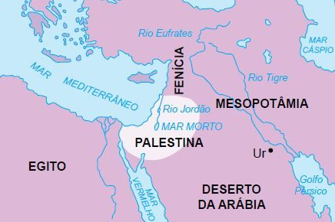Região da Palestina.

A divisão política dos hebreus
Após a morte de Salomão, ocorreu a divisão da monarquia – conhecida como Cisma hebraico – em dois reinos: o de Israel e o de Judá. O reino de Israel situava-se ao norte, formado por dez tribos, e sua capital era Samaria. O reino de Judá situava-se ao sul, constituído por duas tribos e com capital em Jerusalém.
Em 722 a.C., o reino de Israel foi conquistado por Sargão II e transformado em província do Império Assírio. As dez tribos que compunham o reino de Israel desapareceram por completo, já que seus integrantes sobreviventes à invasão assíria foram absorvidos pela cultura do dominador.
Em 586 a.C., o reino de Judá, por sua vez, foi conquistado por Nabucodonosor, que destruiu o Templo de Jerusalém. Os judeus – descendentes dos hebreus que permaneceram vivos – foram levados como escravos para a Babilônia, dando início ao “Cativeiro da Babilônia”.
A escravização dos judeus pelos neobabilônios só terminou em 539 a.C., quando Ciro, imperador da Pérsia, conquistou a Babilônia e libertou os judeus, que retornaram à Palestina e reconstruíram o Templo de Jerusalém; contudo, a Palestina ficou como parte integrante do Império Persa. Em 332 a.C., quando os persas foram dominados por Alexandre Magno, os macedônios passaram a controlar a Palestina.

A Diáspora
Em 63 a.C., foi a vez dos romanos dominarem a Palestina. A região foi conquistada por Pompeu e transformada em província romana, cujo nome era “Província da Judeia”.
Em 70 d.C., os romanos sufocaram uma revolta dos judeus e, mais uma vez, o Templo de Jerusalém foi destruído. Em 73 d.C., ocorreu o suicídio em massa dos judeus que resistiam na fortaleza de Massada, sendo este o último foco de resistência dos judeus contra os romanos. A partir de então, os judeus foram expulsos da Palestina, dando início à sua dispersão pelo mundo, evento conhecido como Diáspora.
O povo judeu se tornou, então um povo sem território por mais de 1.800 anos! Durante esses dezoito séculos, muitas coisas aconteceram na Palestina. No século VII, dois séculos após o fim do Império Romano do Ocidente, a região foi dominada pelos árabes convertidos ao islamismo, religião monoteísta iniciada por Maomé na Península Arábica. Desde então, a Palestina se tornou um reduto muçulmano e chegou assim até o século XX, quando o fim da Segunda Guerra imprimiu uma nova situação política para a região.

Criação do Estado de Israel
Em 1948, a Assembleia Geral da ONU, sob o impacto do Holocausto – genocídio provocado pelos nazistas durante a Segunda Guerra Mundial, que matou mais de 6 milhões de judeus – criou oficialmente o Estado de Israel na Palestina. Assim, o povo hebreu, agora conhecido como judeu, estava de volta à “Terra Prometida”. E, assim, nascia uma guerra que continua até hoje e que mistura conflitos religiosos com a disputa por terras. Infelizmente, trata-se de uma guerra que promete se arrastar ainda por um longo tempo.

2. Gregos
Inicialmente a região que conhecemos por Grécia tinha uma população autóctone, os pelasgos. Pouco se sabe sobre essa primeira ocupação de terras da península Balcânica, pois os estudos mais significativos nos informam a respeito do deslocamento de povos de origem indo-europeia, grupos arianos, que, em levas sucessivas, deram os contornos daquilo que denominamos civilização grega.
A história das migrações dos povos arianos se encontra na primeira fase da história da Grécia, o período Pré-Homérico. Nessa fase, aqueus, eólios e jônios disputaram os territórios da região balcânica e organizaram núcleos vários que se comunicavam, mas preservavam sua autonomia.
A fase Pré-Homérica se iniciou por volta do século XX a.C. e se estendeu até o século XII a.C., quando a última grande onda invasora ariana aconteceu, a invasão dos dórios. Assim, quando falamos dos gregos, devemos considerar estes quatro grupos principais: aqueus, eólios, jônios e dórios.

Minoicos e micênicos
As civilizações minoica e micênica, que existiram no período Pré-Homérico, estão entre aquelas que mais forneceram elementos para a gestação do mundo grego.
A primeira também é conhecida como civilização cretense, tendo por centro de poder a cidade de Cnossos, na ilha de Creta. Muitos autores afirmam que a Europa teria nascido na ilha de Creta, pois naquele espaço foi engendrada uma cultura que valorizava o homem, os seus feitos e sua relação diferenciada com os deuses, tornando-se aquilo que conhecemos como a base da civilização ocidental (europeia).
Houve uma invasão de habitantes da região balcânica sobre a ilha de Creta por volta do século XV a.C. Os invasores eram constituídos pela população micênica, uma civilização que se desenvolveu mais ao sul da região balcânica, no Peloponeso.
O principal centro de poder foi a cidade de Micenas. Os micênicos construíram uma história de poder e glória entre os séculos XVII e XII a.C., desenvolveram a metalurgia do bronze e uma cultura guerreira muito distinta da que havia marcado a civilização minoica (cretense), pois esta possuía um conteúdo mais pacifista.
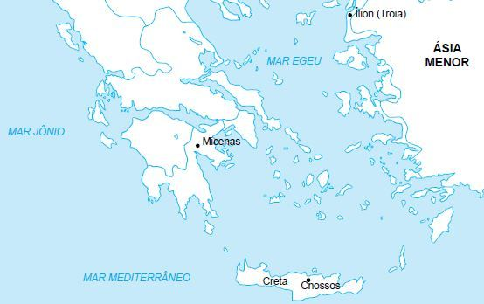O mundo grego Pré-Homérico
Os micênicos, em sua movimentação militar, apoderaram-se da planície do Peloponeso, submeteram populações e realizaram construções monumentais de guerra, verdadeiras fortalezas que, mais adiante, foram atribuídas, na mitologia grega, aos ciclopes, como se fossem construções sobre-humanas dada a sua grandiosidade arquitetônica.
Boa parte da mitologia, dos valores compartilhados por aqueus, eólios, jônios e dórios foi desenvolvida pelas civilizações micênica e minoica. Devemos compreender que a composição do mundo grego ocorreu neste período e teria se encerrado, em termos populacionais, com a chegada dos dórios no século XII a.C.
A invasão dória provocou mudanças sensíveis naquele universo já constituído de relações, pois muitos grupos humanos fugiram à investida dória. Houve uma fuga de populações para outras áreas, novas colonizações foram realizadas e aquele espaço de relações foi ampliado para outras terras da bacia do Mediterrâneo.

Outros períodos
A invasão dória determinou o fim da fase Pré-Homérica e o início do período Homérico (do século XII a.C. ao VIII a.C.). O Período Homérico inicialmente conheceu uma regressão em termos de organização da política, pois a desestruturação dos centros de poder abriu caminho para estruturações mais simplificadas e limitadas em número de pessoas, denominadas genos.
As comunidades gentílicas possuíam poder patriarcal, eram uma espécie de organização familiar em que a produção conseguida era repartida entre seus integrantes, não havendo, num primeiro momento, a propriedade privada.
Este é um período obscuro da história grega, porém algumas luzes foram lançadas por duas obras atribuídas ao poeta Homero, Ilíada e Odisseia. Embora sejam obras literárias produzidas provavelmente no século VIII a.C., elas nos dão pistas de como viveram os homens entre os séculos XII a.C. e VIII a.C., pois os enfrentamentos entre gregos e troianos teriam ocorrido no século XII a.C., momento da primeira diáspora. Daí os historiadores nomearem o período como Homérico.
A história da Grécia Antiga ainda é dividida em três outras fases – além da Pré-Homérica e da Homérica: Arcaica (do século VIII a.C. ao VI a.C.), Clássica (do século VI a.C. ao IV a.C.) e Helenística (do século IV a.C. ao II a.C.).
Os períodos Arcaico e Clássico são considerados, respectivamente, o de organização e o de esplendor do modelo político das cidades-Estado. Isso significa dizer que cada cidade grega possuía autonomia político-administrativa, era um centro de tomada de decisão independente.

3. Fenícios
Localizada onde hoje está o Líbano, a Fenícia não possuía grandes rios que pudessem favorecer a agricultura e a criação de animais, a exemplo do Egito, da Mesopotâmia e até mesmo, em menor escala, da Palestina. Isso fez com que desde cedo os fenícios desenvolvessem a navegação para a pesca, principal atividade econômica no início de sua história.
A necessidade de matérias-primas para a sua produção artesanal de armas, jóias, vasilhas, vidros transparentes e tecidos – principalmente o de púrpura, conseguido com o tingimento obtido de um molusco –, levou os fenícios a aperfeiçoarem a construção naval. Como consequência, transformaram-se nos maiores e melhores navegantes e comerciantes marítimos da Antiguidade Oriental, substituindo o importante comércio marítimo praticado pelos moradores da ilha de Creta.
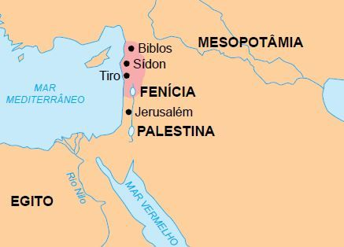Fenícia.
Provavelmente, a concorrência comercial e as montanhas tenham sido fatores explicativos para o não surgimento de um Estado unificado entre os fenícios. As cidades, quando surgiram, eram independentes e continuaram independentes, isto é, cidades-Estado. As mais importantes foram Biblos, Sídon, Tiro e Ugarit.
Os regimes políticos variavam, porém, o mais constante era o poder de uma oligarquia mercantil constituída de ricos comerciantes e construtores de barcos. Damos a esse tipo de governo o nome de talassocracia (em grego, “governo dos que controlam o mar”).
Além dos comerciantes, os sacerdotes também usufruíam grande poder político. Os templos concentravam grande parte das propriedades agrárias e recebiam contribuições da população, numa demonstração de seu poder. Como a maioria das civilizações da Antiguidade, os fenícios eram politeístas, o que justificava a presença e a força dos sacerdotes.
O apogeu da Fenícia se deu entre os séculos XIII a.C. e VII a.C. Muitas vezes, suas cidades-Estado conseguiam evitar ataques invasores pagando pesados resgates. Porém, algumas vezes, isso era impossível e o ataque e posterior invasão se consumavam. A partir do século VII a.C., a Fenícia foi invadida sucessivamente pelos assírios, babilônios e persas. Em IV a.C., Alexandre Magno conquistou e dominou todas as cidades-Estado fenícias, provocando o fim dessa civilização.

